Název školy | Gymnázium, střední odborná škola, střední odborné učiliště a vyšší odborná škola, Hořice
Číslo projektu | CZ.1.07/1.5.00/34.0873
Název materiálu | VY_32_INOVACE_04.01.02  Vlastnosti funkcí, lin. funkce, lin. f. s absolutní hodnotou
Autor | Mgr. Eva Slámová
Tematická oblast | Matematika pro 6. – 7. ročník VG
Ročník | 6. ročník
Datum tvorby | 7.1.2013
Anotace | Souhrnné testování žáků po uzavření daného tematického celku
Metodický pokyn | Materiál (včetně řešení daného testu) slouží k závěrečnému shrnutí tématu a k ověření kvality získaných znalostí a dovedností žáků

Vlastnosti funkcí, lineární funkce, lin. fce s absolutní hodnotou
A
- Urči definiční obor funkce $f:y=\sqrt{\frac{1-x}{x+2}}$ .
- Rozhodni, zda je daná funkce sudá nebo lichá $f: y=\frac{1-x^{2}}{x^{4}}$.
- Je dána funkce f. Urči vlastnost dané funkce: $D_{f, }H_{f}$, Max, Min, omezenost fce, zda je fce prostá, intervaly, v nichž je fce rostoucí nebo klesající.
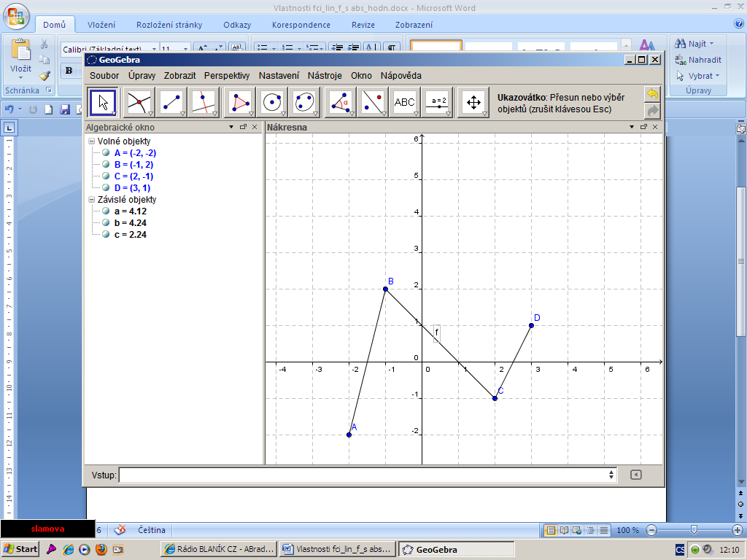
- Sestrojte grafy těchto funkcí:
- $f_{1}:y=\frac{5}{4}x-4$
- $f_{2}:y=-\left|x-1\right|+2$
- $f_{3}:y=2\left|3-x\right|-\left|x+2\right|+3\left|x\right|-1$

Vlastnosti funkcí, lineární funkce, lin. fce s absolutní hodnotou
B
- Urči definiční obor funkce $g:y=\sqrt{\left(x+1\right)\left(3-x\right)}$ .
- Rozhodni, zda je daná funkce sudá nebo lichá g$: y=\frac{-x}{2+x^{2}}$.
- Je dána funkce g. Urči vlastnost dané funkce: $D_{g, }H_{g}$, Max, Min, omezenost fce, zda je fce prostá, intervaly, v nichž je fce rostoucí nebo klesající.
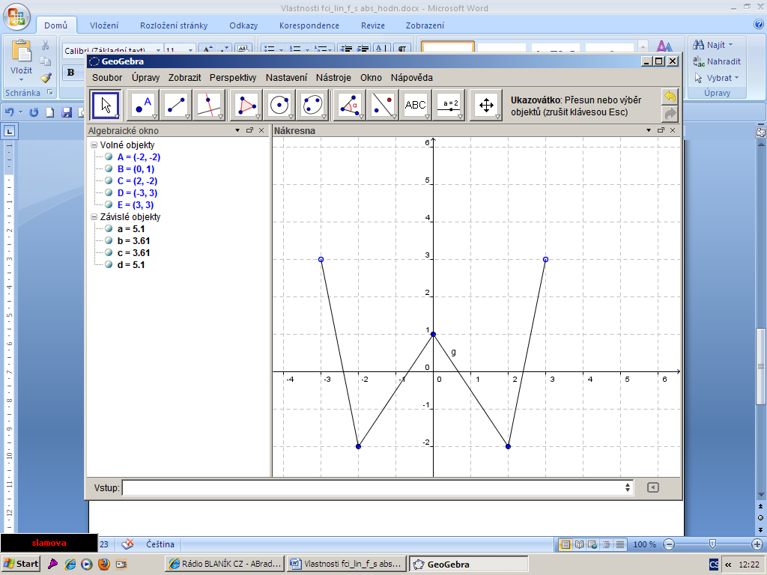

- Sestrojte grafy těchto funkcí:
- $g_{1}:y=\frac{-7}{3}x+3$
- $g_{2}:y=\left|2x+3\right|-1$
- $g_{3}:y=3\left|x\right|-2\left|1-x\right|-\left|x+3\right|+2$

VÝSLEDKY
A
- D_{f} = $\left(-2,1〉\right.$
- $D_{f}=R- \left\{0\right\} , f\left(-x\right)= \frac{1-{\left(-x\right)}^{2}}{{\left(-x\right)}^{4}}= \frac{1-x^{2}}{x^{4}}=f\left(x\right)$ funkce sudá
- $D_{f}= 〈-2,3〉 H_{f}= 〈-2,2〉 , rostoucí pro x∈ 〈-2,-1〉 a 〈\begin{aligned} \\ 2,3〉 , klesající pro \\ x∈〈-1,2〉\end{aligned}$
není prostá, Max pro$x=-1 f\left(-1\right)=2$ , Min pro $x=-2 f\left(-2\right)=-2$
omezená zdola i shora fce omezená
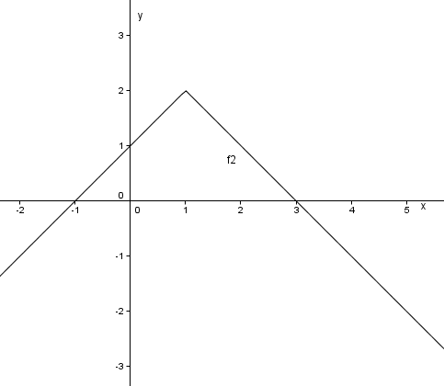
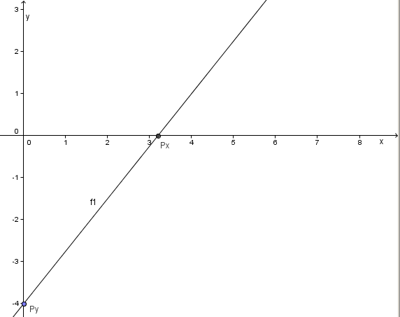
- a) f₁: y= 5/4x – 4 ${ P}_{x }\left[16/5,0\right]$ b) f₂: $y=-\left|x-1\right|+2$

c) $f_{3}:y=2\left|3-x\right|-\left|x+2\right|+3\left|x\right|-1$
1) y=-4x + 7 2) y= -6x+3 3) y= 3 4) y= 4x-9

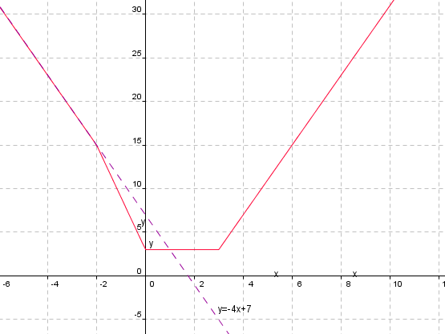

VÝSLEDKY
B
- D_{g} = $〈-1,3〉$
- $D_{g}=R , g\left(-x\right)= \frac{-{\left(-x\right)}^{}}{{2+\left(-x\right)}^{2}}= \frac{x}{{2+x}^{2}}=-g\left(x\right)$ funkce lichá
- $D_{g}= \left(-3\right.,\left.3\right) H_{g}=〈-2, \left.3\right)$ $rostoucí pro x∈ 〈-2,0〉 a 〈\begin{aligned} \\ 2,3〉 , klesající pro \\ x∈〈-3,-2〉 a 〈0,2〉\end{aligned}$
není prostá, Max nemá, Min pro $x=±2 g\left(±2\right)=-2$
omezená zdola i shora fce omezená
- a) g₁: y=$-\frac{7}{3}$x+ 3 ${ P}_{x }\left[\frac{9}{7},0\right]$ b) g₂: $y=\left|2x+3\right|-1$
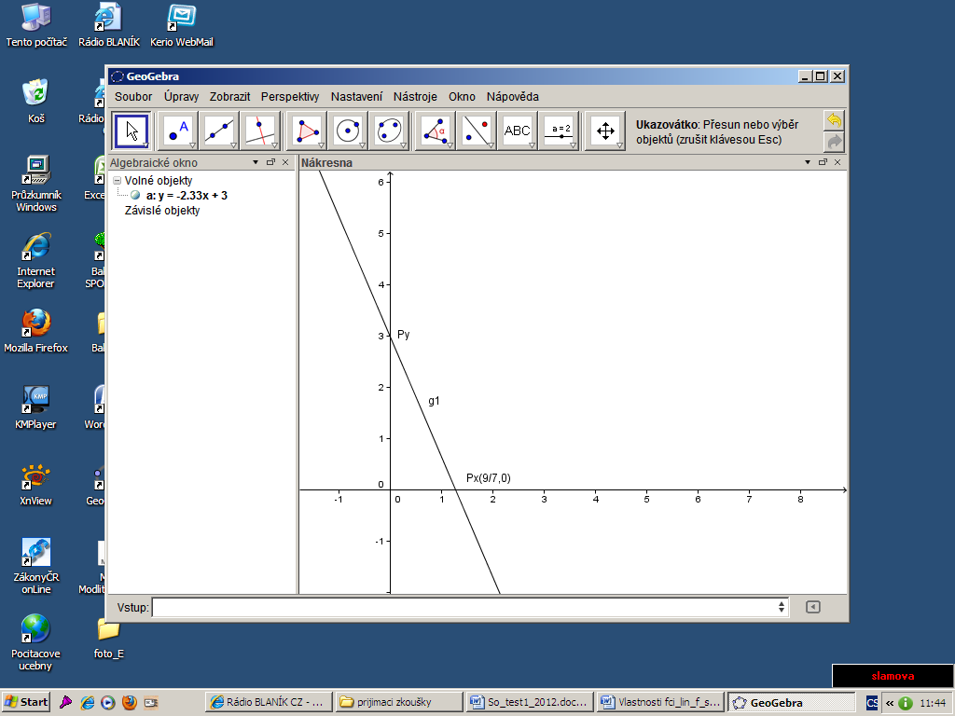
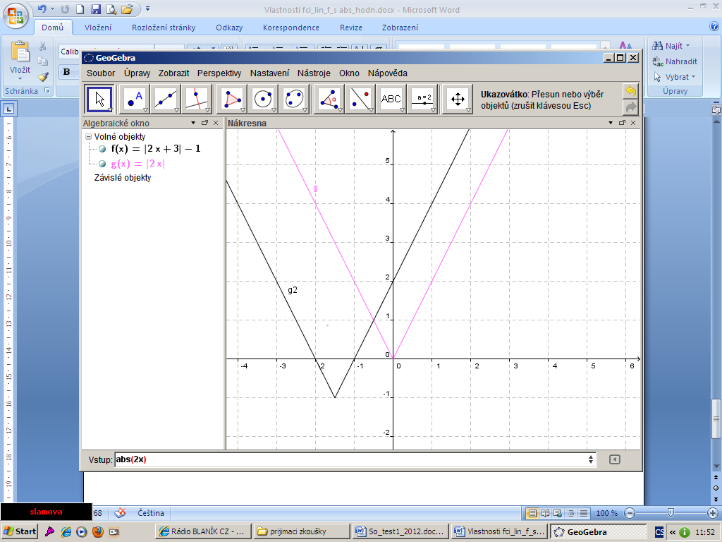

c) $g_{3}:y=3\left|x\right|-2\left|1-x\right|-\left|x+3\right|+2$

- y=3 2) y=-2x-3 3) y=4x-3 4) y= 1


